Estudiante: Tatayo Garcia Edwin

Fecha de entrega: 11/07/2018

Tema: Uso de GitHub

Paralelo: A

Tarea

Creación de la cuenta en Github

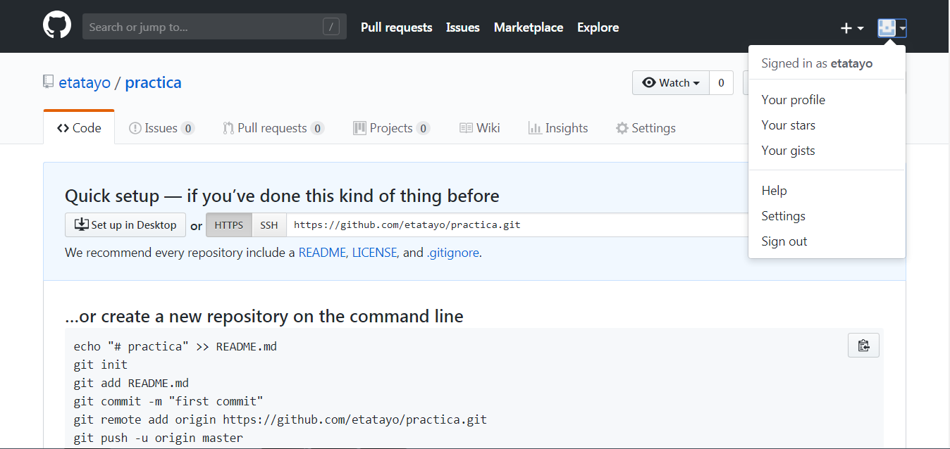

Instalación del git para Windows

-Ejecutamos el punto exe

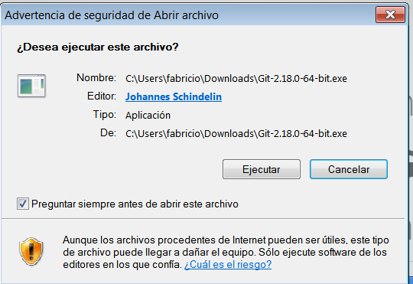

-Clic en Next

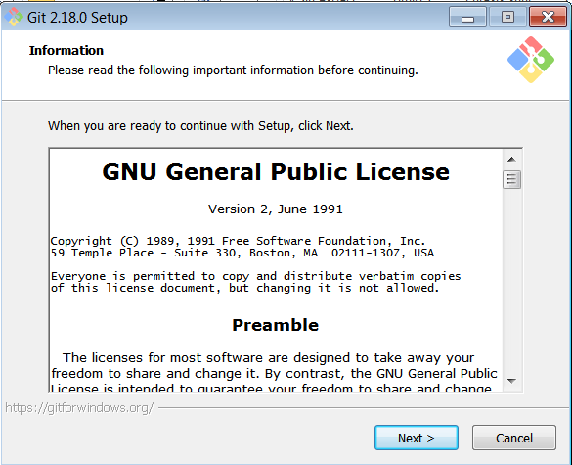

-Seleccionamos donde se va a guardar el programa

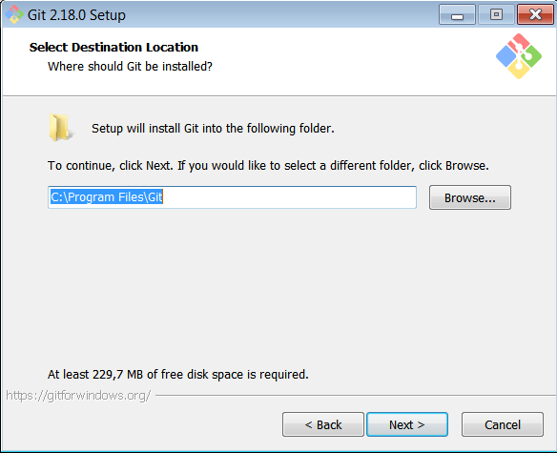

* Damos Clic en next

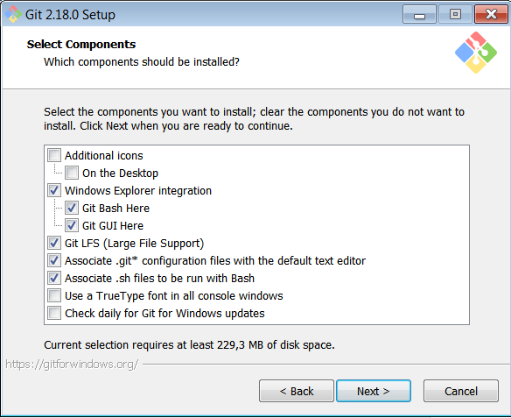

* En la siguiente pantalla colocamos en el botón next

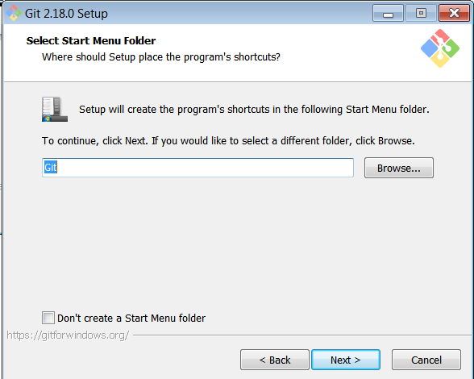

* Damos Clic en next

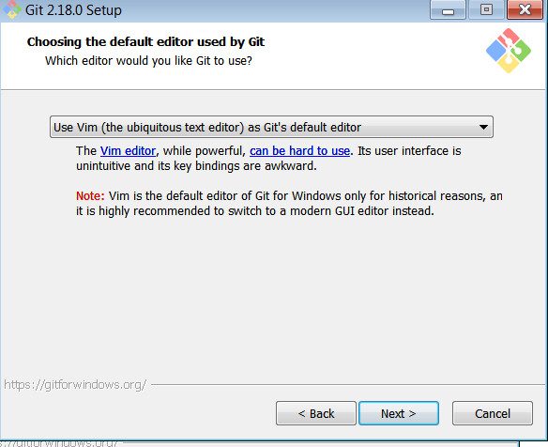

* En la siguiente pantalla damos Clic en next

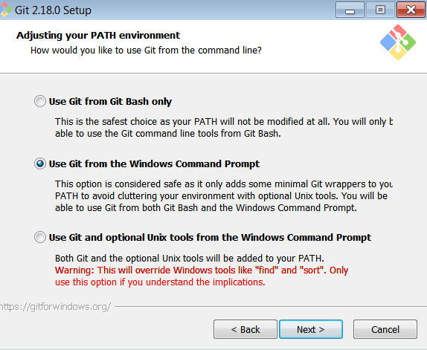

* Nuevamente clic en net

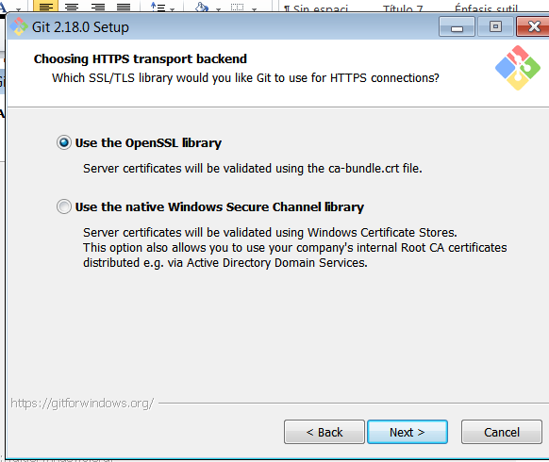

* Clic en net

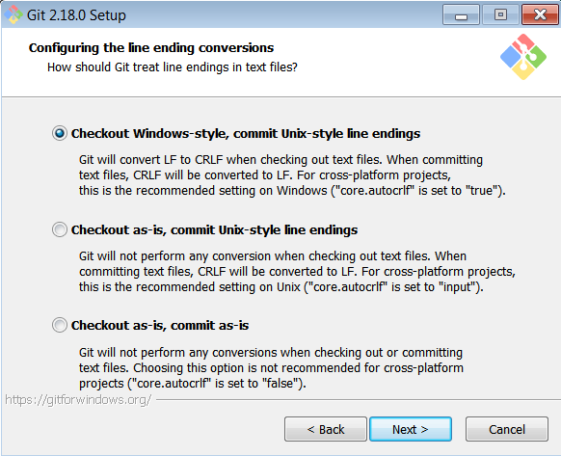

* Esperamos el proceso de instalación

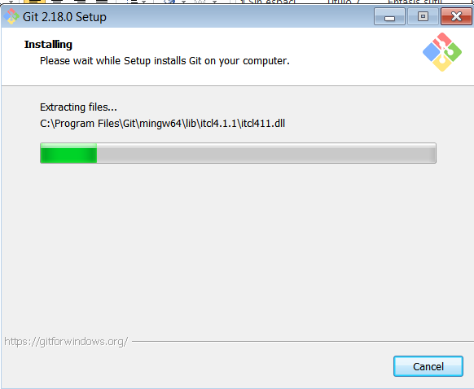

* Clic al momento de finalizar la instalación

